СУП. ОБЯЗАТЕЛЬНО ИЛИ НЕТ?
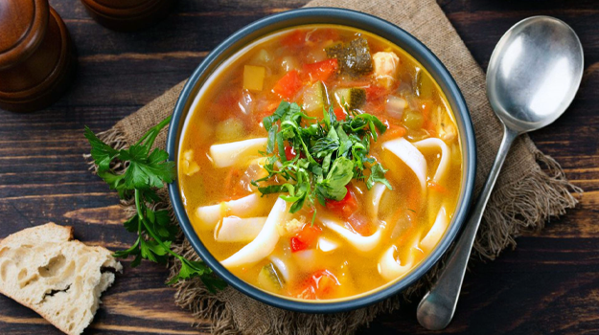
Слово «суп» - французского происхождения и означает размоченный в отваре хлеб. Сегодня это многокомпонентное блюдо. В его состав входят жидкая и твердая части. Правильно приготовленный суп это сбалансированный набор белков, жиров и углеводов, а также витаминов, минералов и клетчатки. Употребление первых блюд помогает увеличить количество овощей в рационе питания.
«Суп необходимо есть каждый день, чтобы желудок хорошо работал» – говорили нам в детстве. Правда это или миф? Давайте разберемся вместе.
Суп - традиционная еда, состоящая из овощей, мяса и бульона. Это блюдо считается полезным, диетическим и питательным.
Первые блюда, при условии, что они приготовлены правильно, имеют свои плюсы:
- Хорошо усваиваются организмом;
- Представляют собой сбалансированное блюдо;
- Поддерживают водно-солевой баланс;
- Нормализуют микрофлору кишечника;
- Быстро насыщают, имея низкую калорийность;
- Согревают в холодное время и дают энергию.
Нужно ли есть суп каждый день?
Ежедневное потребление супа, безусловно, пойдет на пользу организму. Если у вас нет проблем с работой желудочно-кишечного тракта, то есть супы каждый день нет необходимости. Здоровому человеку достаточно, чтобы супы присутствовали в рационе 2-3 раза в неделю. Если у вас заболевания желудочно-кишечного тракта, жидкая теплая еда успокоит воспаленный кишечник, наладит выработку желудочного сока и окажет положительный эффект.
Какой же суп полезен, а какой нет?
Мясные, наваристые супы, приготовленной в большом количестве масла, не принесут никакой пользы, вызовут только дискомфорт.
Не употребляйте часто супы-солянки, часто они содержат повышенное количество соли, скрытого жира. Грибной суп тяжело переваривается. Его не советуют людям с заболеваниями желудка и детям. Гороховый суп с копченостями очень калорийный и может вызвать дискомфорт и вздутие живота.
Вместо этих супов лучше отдавать предпочтение овощным супам или супам, приготовленным на нежирном мясе или рыбе. Овощные считаются самыми полезными, они помогают быстрому насыщению организма и способствуют снижению веса.
Как приготовить суп, чтобы он был полезным:
Выбирайте нежирное мясо (индейка или курица).
Готовьте на втором бульоне - после того, как вода с мясом закипит, слейте воду, залейте чистой водой, и варите до готовности, после чего добавьте остальные ингредиенты.
Не используйте бульонные кубики. Суп получится вкусным и ароматным, если добавить лавровый лист, перец горошком, немного соли. Морковь, лук и стебель сельдерея придадут супу золотистый цвет. Не используйте много масла при приготовлении зажарки. Или не обжаривайте овощи, а добавляйте их в бульон свежими.
Для приготовления овощного супа работает правило радуги. Чем больше овощей разных цветов присутствует в кастрюле, тем лучше.
Овощи при варке супа лучше слегка недоваривать, зелень класть в уже готовое блюдо для того, чтобы максимально сохранить витамины.
Какие же бывают супы?
Заправочный или классический суп.
При приготовлении такого супа используют бульон, грибной отвар или воду, проваривают овощи, картофель, крупы, бобовые или макаронные изделия. К таким супам относятся щи, солянка, уха, борщ, рассольник. Такой суп хорошо усваивается, дает чувство сытости, наполняет организм энергией, поддерживает водно-солевой баланс.
Прозрачный суп или бульон.
Это жидкий навар из мяса (птица, говядина), рыбы или овощей.
Прозрачные супы рекомендуют употреблять в период восстановления после заболевания или операции. Полезным считается куриный бульон.
Суп-пюре.
Суп-пюре — это густой суп, приготовленный из протертых овощей, круп, мяса, птицы или рыбы (грибной крем-суп, сырный крем-суп, суп-пюре из брокколи).
Главное правило - овощи не разваривать сильно, тогда полезные вещества не испаряются. Рекомендуют такие супы людям с проблемами органов желудочно кишечного тракта, а также маленьким детям из-за их легкой структуры для переваривания.
Холодные супы.
Охлажденный или холодный суп готовится из овощей с добавлением или без добавления мяса (свекольник, окрошка, гаспачо).
Такой суп хороший вариант в жаркую погоду. Рецепты таких супов не предполагают жарки овощей, что сохраняет полезные минералы и витамины в составе.
Молочные супы.
При приготовлении такого супа, наряду с водой используют молоко. Он содержит в своем составе макароны или крупы (вермишелевый молочный суп). Молочный суп это хороший источник белка, кальция и сложных углеводов.

Есть или не есть первые блюда - ваш личный выбор! Если вы любите супы, ешьте их на здоровье, а если нет - не стоит переживать по этому поводу. Формируйте свой рацион из разнообразных продуктов.

